Numer sprawy DSUiZP 24/JK/30/2021 Końskie. 2021-04-29

ZAPROSZENIE DO ZŁOŻENIA OFERTY W POSTĘPOWANIU
Owartości szacunkowej nie przekraczającej progu stosowania ustawy z dnia 11 września 2019 roku Prawo zamówień Publicznych (Dz. U. z 24 Października 2019 r z . p. zm.)

Dyrekcja Zespołu Opieki Zdrowotnej 26-200 Końskie ul. Gimnazjalna 41 B zaprasza do przedstawienia pisemnej oferty cenowej na:

1. Kopuły świetlikowe z polimetakrylanu metylu (PMMA) umożliwiają oświetlenie wnętrza budynku światłem dziennym. Zastosowanie PMMA umożliwia wysoką przepuszczalność światła oraz gwarantuje wysoką odporność na działanie czynników atmosferycznych. Są one montowane na płaskich połaciach dachowych budynków przemysłowych. Do mocowania świetlików dachowych na połaciach dachowych służą podstawy dachowe. Podstawy dachowe wykonane są z płyt wykonanych z nieplastyfikowanego polichlorku winylu (PVC-U-L).
TYP OKRĄGŁY SO2-90 sztuk 70
70 sztuk zestawów montażowych świetlika zestaw zawiera śruby z nakrętkami sztuk 8; kapturki na śruby sztuk 8; podkładki zwykłe sztuk 8; podkładki sprężyste sztuk 8; uszczelka świetlika sztuk 1

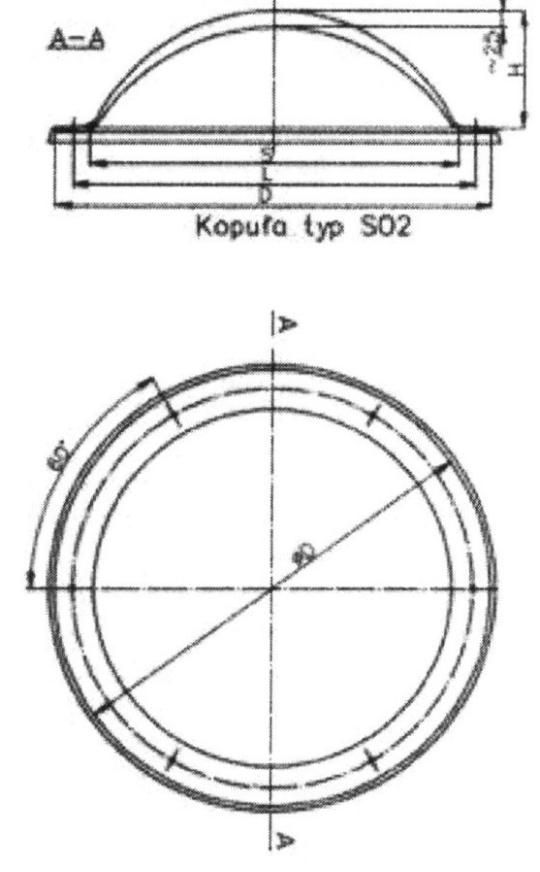

2. Podstawy kopuł świetlikowych Do mocowania świetlików dachowych na połaciach dachowych służą podstawy dachowe. Podstawy dachowe wykonane są z płyt wykonanych z nieplastyfikowanego polichlorku winylu (PVC-U-
- ocieplane (z izolacją termiczną).
- prostokątne (oznaczenie SPO).
Do izolacji termicznej stosowane jest wypełnienie matą z pianki PE typu „Polting”. Na obwodzie pomiędzy kopułą świetlika, a podstawą dachową kopuły świetlikowej znajduje się uszczelka poliuretanowa.
TYP OKRĄGŁY SO-90/O sztuk 70

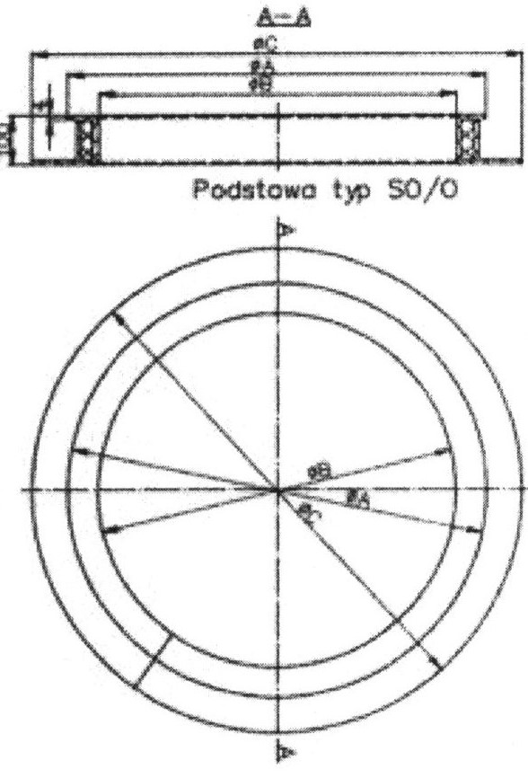

3. Kapturki do śrub montażowych podstawy – sztuk 600

Temin realizacji:
- Wykonawca wykona przedmiot umowy, określony powyżej w terminie 7 tygodni od daty dokonania przedpłaty 50% wartości zamówienia.
- Przez zakończenie przedmiotu umowy rozumie się przekazanie Zamawiającemu wszystkich znajdujących się w posiadaniu Wykonawcy dokumentów wraz z fakturą,
1). Osobą do kontaktów w sprawie niniejszego zaproszenia jest/są:
W sprawach organizacyjnych oraz innych informacji przekazanych za pomocą, telefaksu lub drogą elektroniczną jest:
starszy Inspektor ds. Zamówień Publicznych –Jacek Kruk
tel. 41 39- 02- 192 fax. (41) 39 02 319 lub na adres e-mail: jkruk@zoz.konskie.pl

Ofertę należy składać w terminie do dnia 2021-05-07 godz. 12:00- zgodnie z Formularzem cenowym do niniejszego zaproszenia,
- w formie pisemnej na adres Zespół Opieki Zdrowotnej ul. Gimnazjalna 41B 26-200 Końskie SEKRETARIAT w zamkniętej kopercie oznakowanej „oferta na Świetliki”
Ofertę można również przesłać do Zamawiającego
- elektronicznie na adres E-mail; jkruk@zoz.konskie.pl
Oferty przekazane:
za pomocą faksu lub drogą elektroniczną uważa się za złożone w terminie, jeżeli zostały przekazane przed upływem wyznaczonego terminu a fakt jej przekazania został niezwłocznie potwierdzony przez zamawiającego.
Z Wykonawcą oferującym najniższą cenę będzie zawarta umowa wg istotnych postanowień warunków umowy
Z Wykonawcą oferującym najniższą cenę Zamawiający zastrzega sobie możliwość negocjacji.
Zamawiający może unieważnić postępowanie bez podania przyczyny.

Załącznikami do niniejszego zaproszenia są:
- Formularz cenowy
- istotne postanowienia warunków umowy
Dyrektor
Zespołu Opieki Zdrowotnej w Końskich

dr n. med. Wojciech Przybylski

sporządził: Jacek Kruk

